0x00 nginx conf 文件夹

我们的nginx 完成以后，进入目录会看到 conf 文件夹，这里面保存了nginx 所有的配置，其中 带 .conf 结尾的是 nginx 默认的主配置文件， 带 . default 结尾的则是他的备份文件。

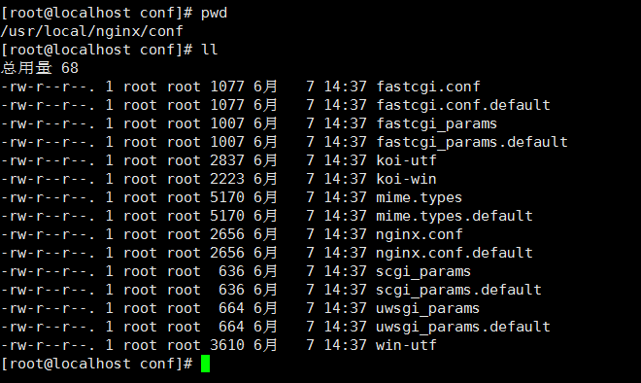

我们默认安装好的nginx 主配置文件主要由main，events，http， server和location 5个块组成；

注：这个文件就是 nginx.conf

0x01 nginx.conf 配置文件结构：

1、main(全局设置)：配置影响nginx全局的指令。一般有运行nginx服务器的用户组，nginx进程pid存放路径，日志存放路径，配置文件引入，允许生成worker process数等。

2、events块(nginx工作模式)：配置影响nginx服务器或与用户的网络连接。有每个进程的最大连接数，选取哪种事件驱动模型处理连接请求，是否允许同时接受多个网路连接，开启多个网络连接序列化等。

3、http块(http设置)：可以嵌套多个server，配置代理，缓存，日志定义等绝大多数功能和第三方模块的配置。如文件引入，mime-type定义，日志自定义，是否使用sendfile传输文件，连接超时时间，单连接请求数等。

4、server块(主机设置)：配置虚拟主机的相关参数，一个http中可以有多个server。

5、location块(URL匹配)：配置请求的路由，以及各种页面的处理情况。

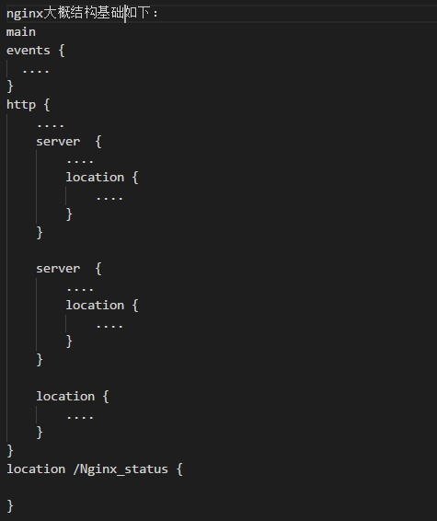

0x02 nginx.conf 参数解释（不用看完，瞄两眼心里有点逼数即可）

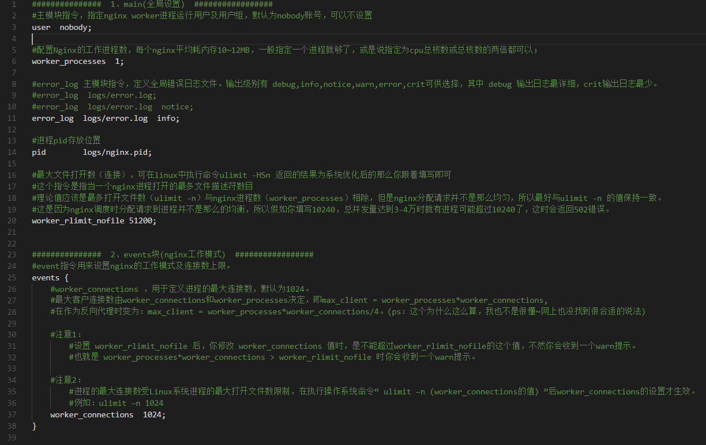

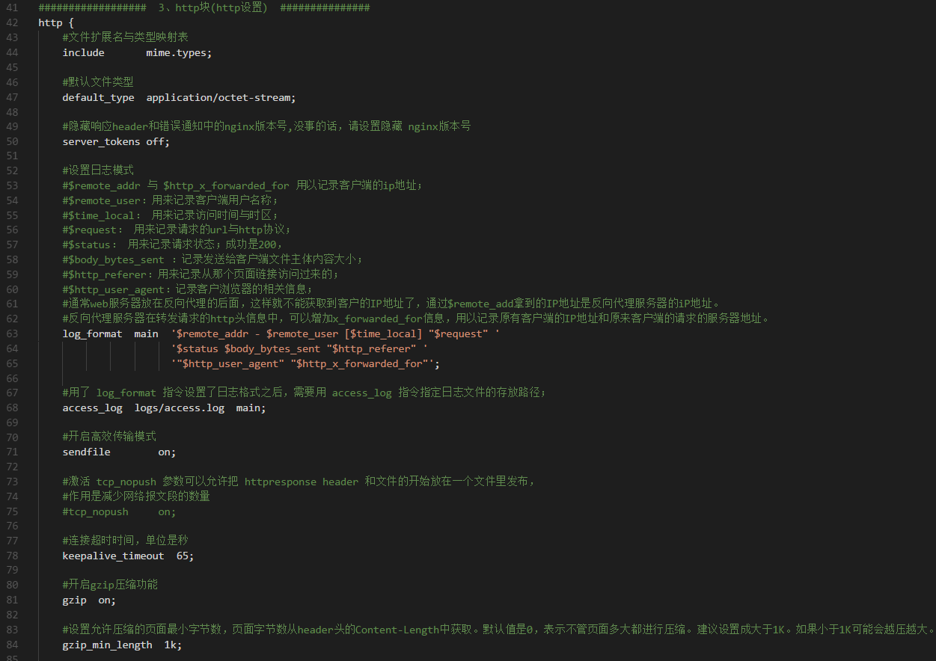

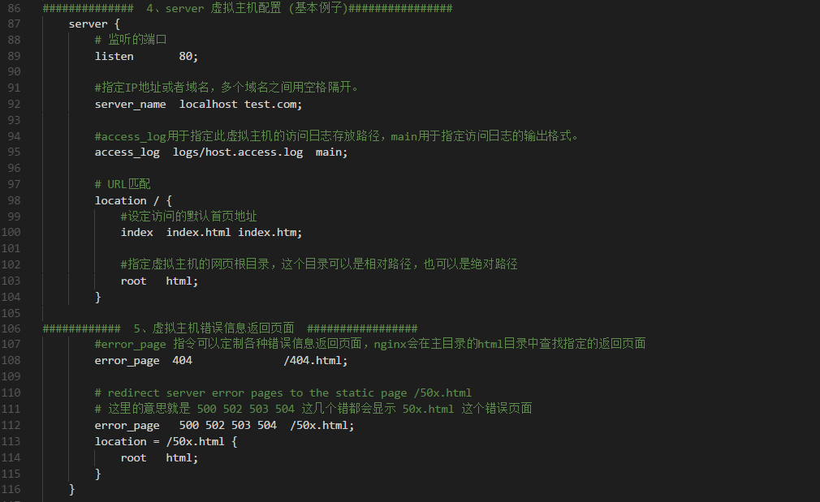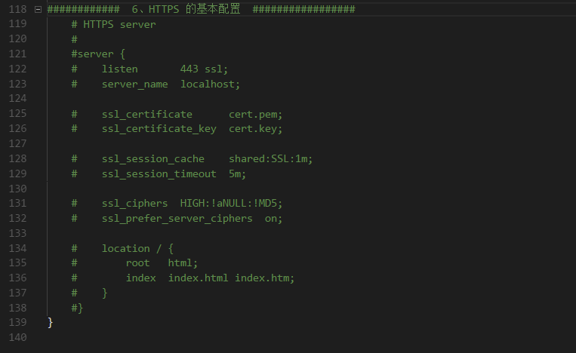

0x03查看nginx 用户与组

执行命令：ps -aux | grep nginx 命令可以查找出Nginx工作进程；

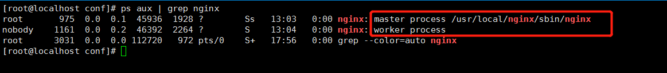

Nginx服务时有一个主进程（master process）和多个工作进程（worker process）组成，其中主进程以root权限运行，工作进程默认情况下以nobody用户运行，nobody用户是一个不能登录的账号,在正式环境中，把工作进程设置的执行用户权限越低服务器安全性越高；

0x04 修改 nginx 用户与组的方式

1. 方法一：编译安装配置

在执行 ./configure编译安装Nginx时的选项中，在后面添加两个选项：

--user=<user>：指定用户名称

--group=<group>：指定用户所在组；

1. 方法二：修改nginx.conf配置文件方式

先新建组与用户

# 创建组

命令：groupadd -f = www

# 新添加用户web_www 同时增加web_www用户到www用户组

命令：useradd -g www web_www

# 给新添加的 web_www 用户添加密码

命令：passwd web_www

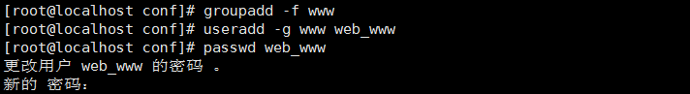

设置完成以后的账户与密码为：

账户：web_www

密码：testtest

创建一个低权限的用户有助于系统安全性的提示，正式环境中，应该避免尽量使用root进行各种骚操作。

打开Nginx的配置文件，找到配置用户和组的指令user；

命令：vim nginx.conf

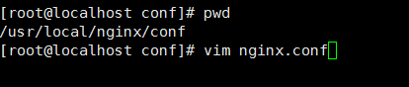  
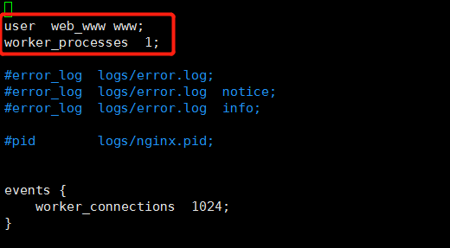

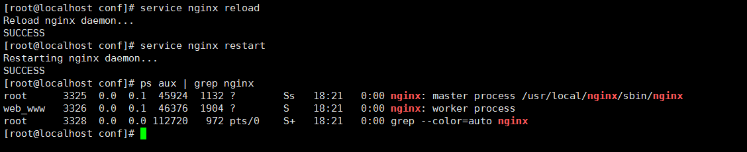

配置完成以后重新启动nginx 可以看到用户已经改为 web_www 了

0x05 nginx设置自定义错误页

在网络访问的过程中，经常会发生各种奇奇怪怪的错误，例如说找不到指定的资源，在nginx 里面，他允许我们自定义这些错误信息

打开文件 nginx.conf

命令：vim nginx.conf

error_page 指令 erro_page指令用于自定义错误页面。

当服务器发生下面指定的截图中任意一个错误时。

都使用网站根目录下的50x.html文件处理。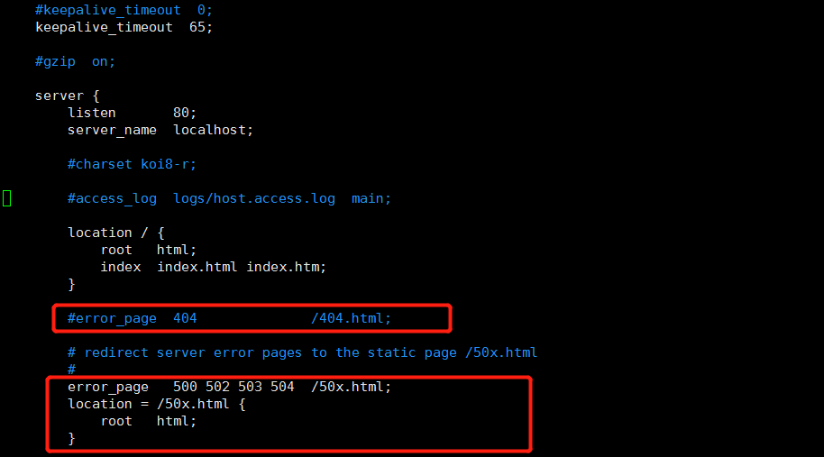

5.1为每种类型的错误设置单独的处理方式：

指定网站根目录下的页面404.html，处理404错误：

error_page 404 /404.html

自定义的html页面存放目录：/usr/local/nginx/html

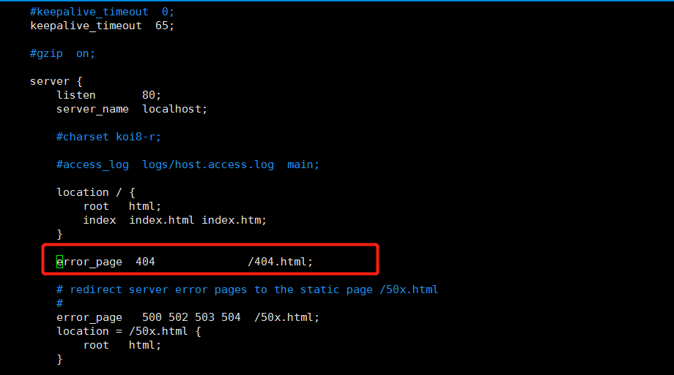

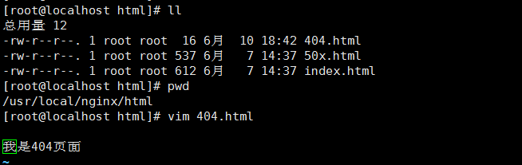

设置完成以后记得重启nginx 不然不生效

命令：service nginx reload

命令：service nginx restart

访问一个不存在资源结果：

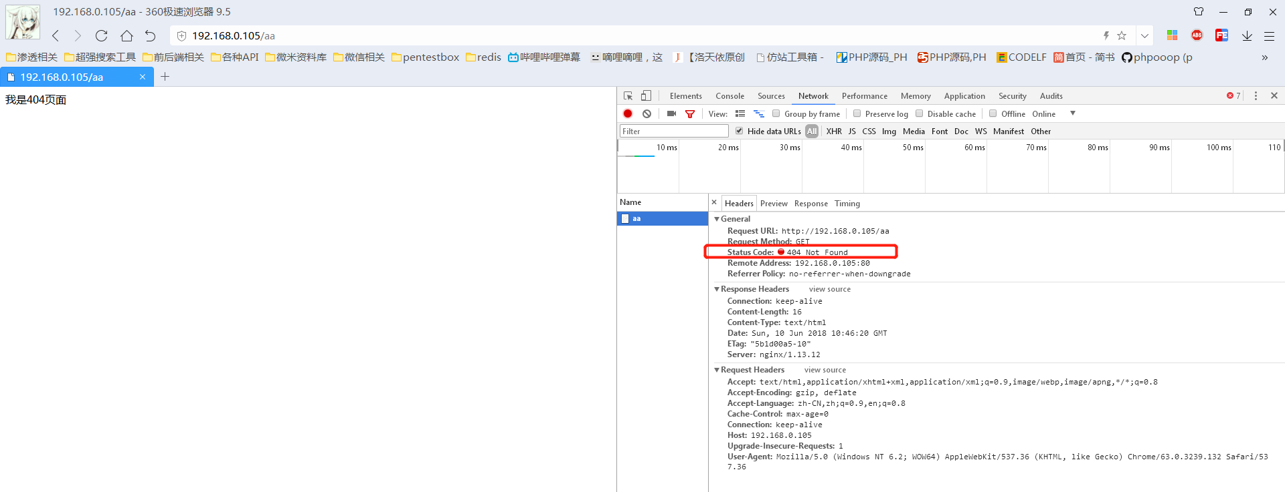

5.2 更改错误响应状态码

当前请求地址：http://192.168.0.105/aa返回的状态码是404，若要隐藏服务器返回的真实状态码信息可以利用=进行自定义设置：

error_page 404 =200 /404.html

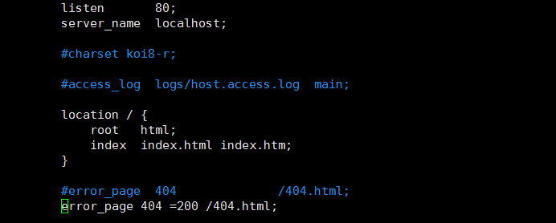

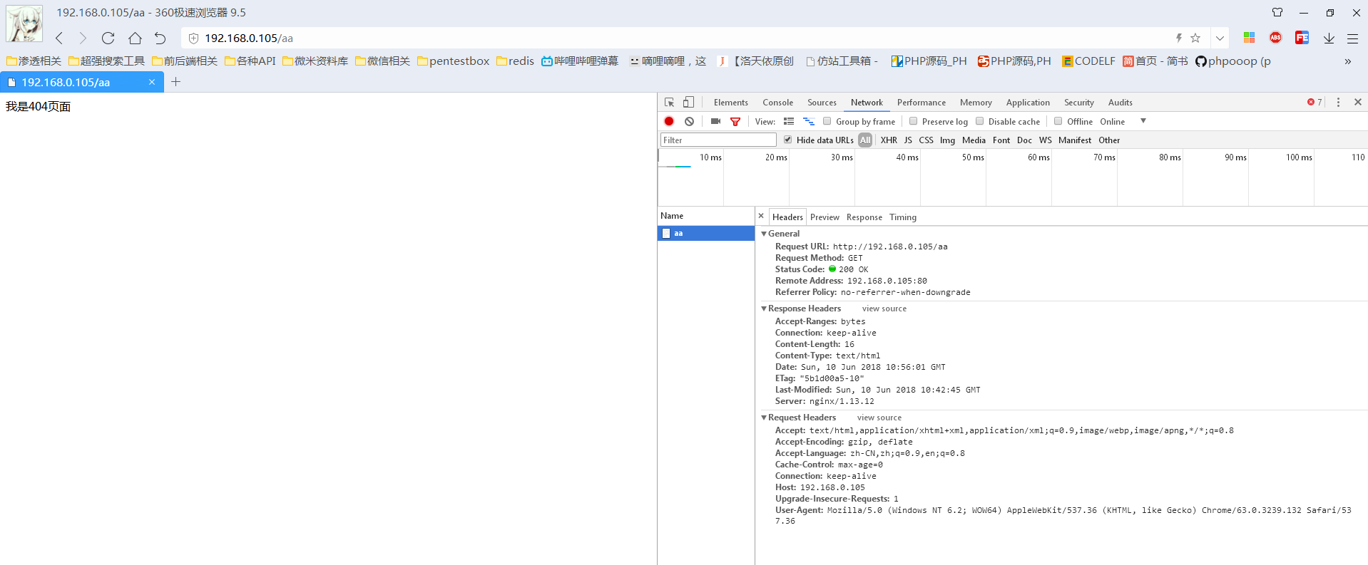

5.3 跳转到某个地址处理错误

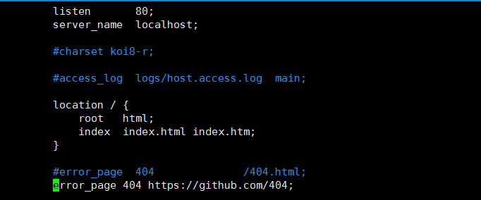

这样设置重启以后，只要我们一访问不存在的资源就会跳转到我们设置的这个页面中去